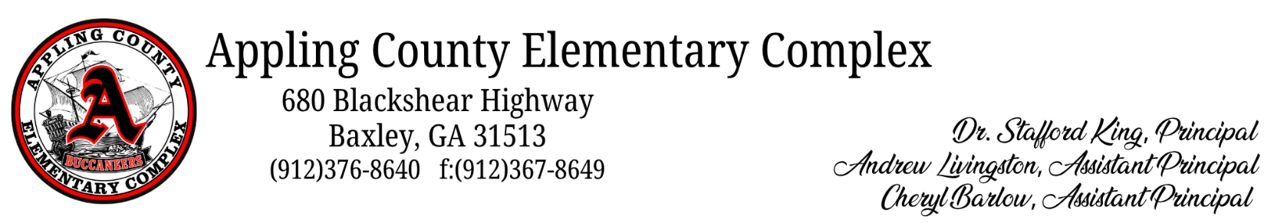

Right to Know Notification
Right to know Professional Qualifications of Teachers and Paraprofessionals

July 1, 2026
Dear Families,
In compliance with the requirements of the Every Student Succeeds Act, Appling County Elementary Complex would like to inform you that you may request information about the professional qualifications of your student’s teacher(s) and/or paraprofessional(s). The following information may be requested:
- Whether the student’s teacher –
- Has met state qualification and licensing criteria for the grade levels and subject areas in which the teacher provides instruction;
- Is teaching under emergency or other provisional status through which state qualification or licensing criteria have been waived; and
- Is teaching in the field of discipline of the certification of the teacher.
- Whether the child is provided services by paraprofessionals and, if so, their qualifications.
If you wish to request information concerning your child’s teachers’ and/or paraprofessionals’ qualifications, please contact the principal, Dr. Stafford King at (912) 367-8640 or Stafford.king@appling.k12.ga.us.

Sincerely,
Dr. Stafford King
Dr. Stafford King, Principal

Notificatión de Derecho a Información
Derecho a conocer las Calificationes Profesionales de lo Maestros y Paraprofesionales

1 de julio 2026
Estimados Padre de Familia o Tutor Legal:
Conforme a los requsitos de la Ley Para que Todos los Alumnos Tengan Éxito, a la Appling County Elementary Complex le gustaría comunicarle que puede solicitor informatión sobre las Calificaciones Profesionales del (de los) maestro(s) y/o Paraprofesional(es) su hijo/a. Puede solicitarse la siguiente informatión:

- Si el Maestro del Alumno:
- Ha cumplido con la calificatión y los requisites para la Licencia del Estado para los niveles del grado y las asignaturas en las que el Maestro enseña;
- Está enseñando en carácter provional o de emergencia a través del cual no se exigen los requisitos para la licencia ni la calificatión del Estado y;
- Está enseñando en el campo de la disciplina de la certificatión del Maestro.

- Si son Paraprofesionales los que le brindan servicios al alumno y, de ser así, sus calificaciones.

Si desea solicitor information acerca de las calificationes del Maestro y/o Parafesional de su hijo/a, comuniquese con Dr. Stafford King, al (912) 367-8640 y/o Stafford.king@appling.k12.ga.us.
Atentamente,
Dr. Stafford King
Dr. Stafford King, Directoro

